Biện pháp sáng tạo: Xây dựng lớp học hạnh phúc cho trẻ 24 - 36 tháng trong trường mầm non

I. ĐẶT VẤN ĐỀ
1. Lý do chọn đề tài:
Lớp học hạnh phúc là yêu thương, an toàn và tôn trọng, lớp học hạnh phúc phải là điểm đến thân thiện và vui thích của trẻ, là môi trường giáo dục hoàn hảo tạo được cho trẻ tâm lí thoải mái khi trẻ đến lớp. Lớp học hạnh phúc là nơi khiến cả cô và trò đều có cảm giác muốn đến “Mỗi ngày đến trường là một ngày vui” khi đến sẽ có hứng thú, niềm vui, sự mong chờ và những rung động.
Lớp học hạnh phúc không áp đặt trẻ phát triển theo khuôn mẫu mà đóng vai trò định hướng để trẻ được làm những gì mình yêu thích và say mê. Ở đó, trẻ được học những gì có ý nghĩa với chúng, được khơi gợi niềm yêu thích, các bài học được thông qua các trò chơi và những trải nghiệm.
Nhận thức được tầm quan trọng của việc xây dựng lớp học hạnh phúc với sự phát triển và thành công của trẻ, trước thực trạng của nhà trường, tôi luôn băn khoăn trăn trở để tìm ra giải pháp nhằm phát huy tính chủ động sáng tạo của giáo viên. Đồng thời chia sẻ kinh nghiệm với bạn bè, đồng nghiệp trong thực hiện nhiệm vụ chăm sóc, nuôi dưỡng và giáo dục trẻ để ngày một tốt hơn. Xuất phát từ những lý do trên, tôi chọn đề tài “Xây dựng lớp học hạnh phúc cho trẻ 24- 36 tháng trong trường mầm non” năm học 2023- 2024 làm sáng kiến kinh nghiệm cho bản thân.

2. Thực trạng của vấn đề:
Là một giáo viên tôi hiểu rằng “Lớp học hạnh phúc là nơi khiến cả cô và trò đều có cảm giác “muốn đến”. Trẻ sẽ yêu thích việc đến trường nếu như ở đó trẻ được lên tiếng và được lắng nghe một cách đầy tôn trọng. Thay vì la mắng, dọa dẫm, hãy cho trẻ được sai lầm, được nói ra cảm xúc của mình trong môi trường học đường. Điều đó sẽ giúp trẻ tiếp thu tốt hơn, tự tin và hòa đồng hơn. Từ đó, rèn luyện ý thức và khả năng tập trung từ chính nhận thức của bản thân mình. Tôn trọng cảm xúc là một trong những yếu tố tạo nên lớp học hạnh phúc.
Để có một lớp học hạnh phúc thì cần phải có một ngôi trường hạnh phúc, trước tiên cần chú trọng xây dựng những giá trị nhân văn và những chuẩn mực hành xử tích cực. Chuẩn mực giữa cô và trò, giữa giáo viên với giáo viên, với Ban giám hiệu nhà trường và với phụ huynh. Và điều quan trọng nữa muốn học trò hạnh phúc thì trước hết cô phải là người hạnh phúc. Đối với các bậc phụ huynh, mỗi ngày đến trường đều cảm thấy là một ngày vui và thực sự ý nghĩa… Một môi trường học tập chỉ có thể có hạnh phúc nếu các mối quan hệ được xây dựng và dựa trên yêu thương.
II. GIẢI QUYẾT VẤN ĐỀ
1. Cơ sở lý luận:
Lớp học hạnh phúc là nơi vừa mang lại môi trường phát triển toàn diện, kích thích hứng thú học tập – vui chơi của trẻ, tạo dựng niềm tin và sự hài lòng cho phụ huynh. Đồng thời xây dựng được đội ngũ giáo viên nhiệt huyết, yêu nghề, yêu trẻ cũng như tối ưu hóa công tác quản lý nhà trường, giảm bớt gánh nặng công việc cho nhân sự.
Vậy liệu trẻ có thực sự được yêu thương, được giáo dục một cách chuẩn mực khi đến trường? Liệu trẻ có được thoải mái, vui vẻ, hòa đồng cùng giáo viên và các bạn khi đến lớp? Làm sao để có môi trường học tập, vui chơi đủ tốt giúp trẻ phát triển toàn diện?
Trong bối cảnh mà những vấn đề học đường vẫn đang được nhắc đến mỗi ngày, đây hẳn là những câu hỏi mà bất cứ phụ huynh nào cũng thắc mắc, trăn trở. Tôi nhận thấy đã đến lúc cần thực hiện nghiêm túc công tác xây dựng những ngôi trường hạnh phúc đúng nghĩa, bắt đầu từ “Lớp học hạnh phúc”.
2. Cơ sở thực tiễn:
a. Thuận lợi:
Là một giáo viên gắn bó với nghề nhiều năm, tôi luôn cố gắng phấn đấu, học hỏi trau dồi kiến thức cho bản thân. Đối với trẻ tôi luôn yêu thương và quan tâm đến trẻ.
Trong quá trình giảng dạy tôi luôn tìm tòi và tạo các hoạt động giúp trẻ hứng thú và vui vẻ đến lớp.
Ban giám hiệu nhà trường luôn chỉ đạo sát sao quan tâm bồi dưỡng chuyên môn nghiệp vụ cho giáo viên. Hướng dẫn làm các tranh ảnh, mô hình thể hiện được một số góc trải nghiệm cần thiết cho trẻ để trẻ được thực hành, làm quen ở mọi lúc mọi nơi.
Là giáo viên nắm được tâm sinh lý của trẻ và những thói quen của trẻ hàng ngày để có biện pháp giáo dục phù hợp. Trẻ được phân chia học đúng theo độ tuổi, đi học chuyên cần, khỏe mạnh.
Ban giám hiệu nhà trường tạo điều kiện cho giáo viên học các lớp chuyên đề do Phòng giáo dục – Đào tạo tổ chức.
Là một ngôi trường mới có phòng học khang trang, đầy đủ để phục vụ trẻ học tập. Môi trường rộng rãi, thoáng mát.
Một số Phụ huynh bước đầu đã quan tâm đến công tác chăm sóc giáo dục trẻ của nhà trường nói chung và những hoạt động của lớp nói riêng.
b. Khó khăn:
Một số gia đình cha mẹ quá quan tâm, cưng chiều trẻ, dẫn đến trẻ có thói quen ỷ lại, không chủ động, thiếu tự tin.
Một số trẻ hiếu động, chưa biết đoàn kết với bạn khi chơi.
Trẻ chưa thật sự sáng tạo trong suy nghĩ.
Trẻ tuy cùng độ tuổi nhưng khả năng tiếp thu của trẻ không đồng đều. Trẻ bị ảnh hưởng bởi cuộc sống hiện đại như: Internet, tivi, các trò chơi điện tử. Một số trẻ sống trong môi trường quá bao bọc khiến trẻ quen dựa dẫm, không có tính tự lập, ích kỷ, lãnh cảm với môi trường xung quanh. Nhiều phụ huynh hiện nay cho con em mình chơi, nghịch điện thoại di động, xem ti vi nhiều như vậy các bậc phụ huynh đã vô tình biến con mình thành người nhút nhát, thụ động chỉ biết đến mình, không chịu giao tiếp ứng xử đối với người xung quanh dẫn đến một số trẻ bị tự kỉ.
Từ những thuận lợi và khó khăn đã nêu, dựa trên cơ sở thực tế bản thân tôi đã đưa ra được một số biện pháp như sau:

3. Các biện pháp thực hiện
a. Xây dựng môi trường thân thiện
Xây dựng môi trường hạnh phúc giúp cho trẻ chơi bằng học, học bằng chơi. Từ đấy trẻ sẽ hứng thú hơn vào các hoạt động học. Tôi luôn tạo cho trẻ hứng thú khi đến lớp. Bản thân tôi có suy nghĩ để trẻ được hạnh phúc khi đến lớp. Người đầu tiên là giáo viên. Vì giáo viên có hạnh phúc khi truyền đạt thông điệp niềm hạnh phúc đến các con thì các con mới cảm thấy hạnh phúc .
Tôi luôn phối hợp cùng cô trên lớp xây dựng môi trường hạnh phúc theo từng chủ đề. Tôi luôn tạo cơ hội cho trẻ tìm tòi – khám phá, phát hiện nhiều điều mới lạ, hấp dẫn trong cuộc sống, trẻ được tự lựa chọn hoạt động cá nhân hoặc theo nhóm một cách tích cực, qua đó kiến thức và kỹ năng ở trẻ dần được hình thành.
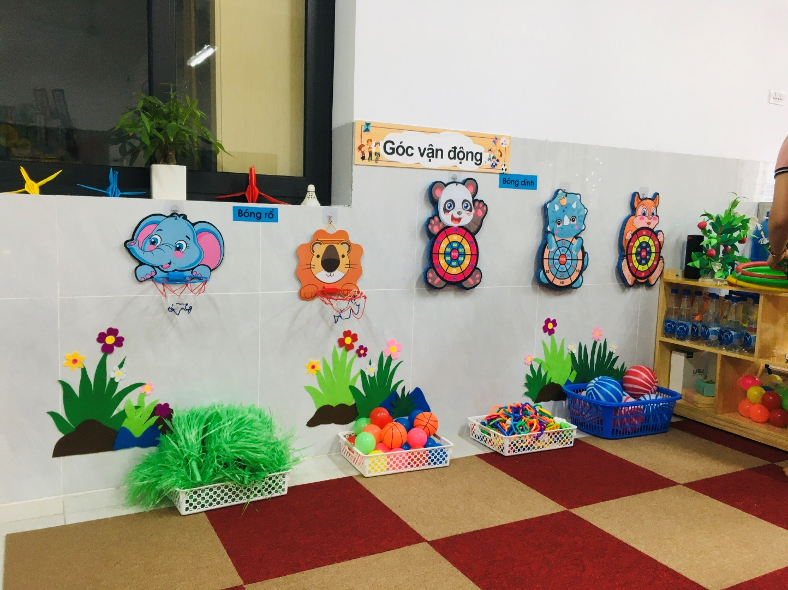
Hình ảnh trang trí lớp tạo môi trường thân thiện
b. Tạo mối quan hệ mật thiết giữa cô và trẻ để xây dựng niềm tin ở trẻ
- Giáo viên đón trẻ bằng nụ cười thân thiện, nhiệt tình để trẻ có cảm giác gần gũi. Luôn tạo cho trẻ ấn tượng tốt ngay từ ngày đầu trẻ đến lớp.
- Giờ trò chuyện buổi chiều sẽ hứa hẹn nhiều hoạt động hấp dẫn vào ngày mai để trẻ mong đợi và thích được đến lớp.
- Tổ chức các hoạt động học, hoạt động với đồ vật, hoạt động trải nghiệm, trò chơi vận động trong lớp để nắm bắt sự yêu thích của trẻ về nội dung.
- Giúp trẻ mạnh dạn tham gia hoạt động ngoài trời, chơi với các đồ chơi ngoài lớp học, ra khỏi không gian lớp học cùng cô và các bạn.
Tôi luôn tạo cho trẻ sự tự tin vào bản thân bằng cách trang bị cho trẻ những kĩ năng cần thiết: biểu diễn, mời sinh nhật, chúc mừng sinh nhật…
Chúng tôi đã thiết lập thói quen cho các hoạt động nhất định vào thời gian trong ngày của trẻ để trẻ được chủ động trong hoạt động của bản thân.
Tôi đã xây dựng mối quan hệ tích cực trong lớp học (giữa Giáo viên và trẻ, giữa trẻ với nhau) dựa trên cơ sở tôn trọng trẻ, cho phép trẻ phản hồi, được nói chuyện, đặt câu hỏi với cô, với các bạn một cách tự nhiên trong các hoạt động. Chúng tôi luôn sẵn sàng lắng nghe bằng sự nhẹ nhàng, ân cần – chu đáo, công bằng và thống nhất trong lời nói và việc làm của mình và không định kiến với trẻ.
Tôi tạo cho trẻ sự thích thú, thoải mái, vui vẻ, cởi mở… bằng nhiều hình thức hoạt động hấp dẫn như kể chuyện vui, sử dụng yếu tố hài hước, dành nhiều sự quan tâm hơn đến trẻ mới đi học, trẻ trong thời kì chuyển lớp. Nhiều trẻ trước đây rất nhút nhát, thậm chí cô hỏi cũng không nói, chỉ lắc đầu và gật đầu thì bây giờ cũng đã mạnh dạn, biết thể hiện mình hơn như cháu : Thanh Thảo, Nhã Linh, Minh Anh….
Nhiều trẻ biết phản hồi, nói chuyện, đặt câu hỏi với cô, với các bạn một cách tự nhiên trong các hoạt động như cháu: Bảo Hân, Tuệ Lâm, Bảo Anh….
VD: Cô ơi vẽ ông mặt trời thế nào ạ? ….…
Các giáo viên trong lớp hiểu nhau hơn, vui vẻ khi đến lớp, gắn bó với nghề và chúng tôi luôn chủ động hơn trong mọi công việc, hoàn thiện công việc với lòng nhiệt huyết và lòng đam mê.
Tôn trọng là một cảm giác hoặc hành động tích cực thể hiện đối với ai đó. Còn cảm xúc hay xúc cảm là một hiện tượng trải nghiệm cơ bản của con người về thái độ của chính mình đối với, sự vật, hiện tượng của hiện thực khách quan, với người khác và với bản thân. Sự hình thành cảm xúc là một điều kiện tất yếu của sự phát triển con người như là một nhân cách và có rất nhiều cung bậc cảm xúc: Cảm xúc đạo đức, cảm xúc thẩm mỹ, cảm xúc trí tuệ…
Một đặc trưng của cảm xúc là có tính đối cực: yêu và ghét, ưa thích và không ưa thích, xúc động và dửng dưng…Khái niệm “Tôn trọng”, “Cảm xúc” đó là trên lý thuyết trên định nghĩa rất đúng nhưng khi thực tế để lựa chọn tôn trọng cảm xúc quả là khó và khó hơn nữa khi tôi ở trong môi trường giáo dục và các trò lại là lứa tuổi mầm non.
Những buổi đầu khi có trẻ tôi cũng gặp chút khó khăn vì chưa quen nếp của trẻ, các kỹ năng đơn giản nhất các con cũng chưa thực hiện tốt, rồi tính cách các bé khác nhau, một vài trẻ có biểu hiện tăng động tự kỷ. Tôi bắt đầu quan sát chú ý đến từng trẻ, rồi tính cách trẻ, dần dần trẻ bước đầu theo nề nếp của cô. Cứ như vậy qua thời gian tôi đã hiểu hết tính cách của trẻ. Tôi đánh giá sự tiến bộ của trẻ so với bản thân trẻ, không so sánh với trẻ khác. Kiên nhẫn với trẻ, chờ đợi trẻ, khuyến khích trẻ bộc lộ cảm xúc, ý nghĩ và tự tin diễn đạt bằng lời. Luôn động viên trẻ tự tin vào bản thân: “Cô nghĩ nhất định trẻ sẽ làm được”, Lần sau trẻ sẽ làm tốt hơn”… khuyến khích trẻ tham gia, hợp tác để cùng phát triển. Khuyến khích trẻ trao đổi, hợp tác thực hiện ý tưởng chơi (cùng hoạt động và giúp đỡ lẫn nhau). Khuyến khích trẻ tham gia thảo luận xây dựng nội quy lớp học, xây dựng quy tắc hoạt động trong các góc. Khuyến khích trẻ hợp tác chuẩn bị, làm đồ dùng, đồ chơi, trang trí, sắp xếp, vệ sinh môi trường hoạt động cùng cô. Khuyến khích trẻ đưa ra những quyết định hay lựa chọn theo khả năng, nhu cầu của bản thân trước và trong khi chơi. Trẻ được lựa chọn theo yêu cầu, khả năng của bản thân, trẻ được lựa chọn góc chơi, khu vực chơi, trẻ được lựa chọn đồ chơi, trẻ được lựa chọn vai chơi. Trẻ được đưa ra quyết định trong quá trình chơi, trong quá trình chơi đôi khi trẻ được thay đổi luật chơi cho phù hợp với hoàn cảnh thực tế diễn ra khi chơi. Trong quá trình chơi trẻ có thể được giao lưu sang các góc chơi khác nhau.
Tôi thường giành thời gian vào lúc đón và trả trẻ để hiểu về trẻ nhiều hơn tôi nói chuyện chia sẻ với trẻ và lắng nghe trẻ. Trong tất cả các hoạt động một ngày của trẻ tôi luôn lắng nghe, hỗ trợ trẻ kịp thời khi cần thiết. Chấp nhận các ý kiến của trẻ. Cùng chia sẻ ý tưởng chơi với trẻ, không áp đặt ý của mình. Hỗ trợ nhóm trẻ và hỗ trợ từng cá nhân trẻ đúng lúc, nếu trẻ không giải quyết được, tôi hỗ trợ trẻ tìm cách giải quyết.
Không vội vàng can thiệp vào các tình huống xảy ra trong khi chơi, bình tĩnh lắng nghe để trẻ tự giải quyết tình huống và đưa ra những lời khuyên phù hợp. Luôn tin tưởng, khuyến khích trẻ. Khen ngợi, động viên những thành công dù nhỏ của trẻ một cách kịp thời. Không chê cười khi trẻ thất bại, động viên để trẻ tiếp tục cố gắng.
Thay vì la mắng dọa dẫm, cứ để trẻ tự nhiên nếu có sai, trẻ được nói ra cảm xúc của mình. Điều đó sẽ giúp trẻ tiếp thu tốt hơn, tự tin và hòa đồng hơn. Từ đó, rèn luyện ý thức và khả năng tập trung từ chính nhận thức của bản thân mình. Lớp học hạnh phúc là nơi giúp giáo viên và học sinh hình thành cũng như duy trì các trạng thái cảm xúc tích cực.
Mỗi lớp học hạnh phúc sẽ tạo nên một môi trường mà ai tham gia cũng cảm thấy hạnh phúc. Được tham gia vào các lớp học hạnh phúc sẽ giúp cho mỗi cá nhân thiết lập được các tình cảm lành mạnh, góp phần phát triển nhân cách tốt đẹp.
c. Phối hợp kịp thời, linh hoạt với phụ huynh để đảm bảo đúng quy chế CSGD bé, giúp bé coi lớp học là "ngôi nhà thứ 2", và coi "cô giáo như người mẹ thứ 2" của mình
- Tuyên truyền với phụ huynh về một số nội dung cần làm, cần tránh để giúp trẻ yêu thích đi học.
- Trao đổi kịp thời với phụ huynh về sự thích nghi hòa nhập, tiến bộ của trẻ bằng hình ảnh, video để tạo niềm tin từ phụ huynh.
- Vì đây là trẻ nhà trẻ, trẻ bắt đầu mới đến lớp, thay đổi môi trường sống, tôi trao đổi với phụ huynh về ý nghĩa xây dựn môi trường lớp thân thiện cho trẻ và yêu cầu phụ huynh cùng phối hợp với cô giáo trong việc tạo mối quan hệ thân thiện giữa nhà trường với gia đình cho trẻ. Hàng ngày phụ huynh phải dành nhiều thời gian thường xuyên trò chuyện cùng trẻ, cho trẻ được tiếp xúc nhiều hơn với các sự vật hiện tượng xung quanh, lắng nghe và trả lời các câu hỏi của trẻ.

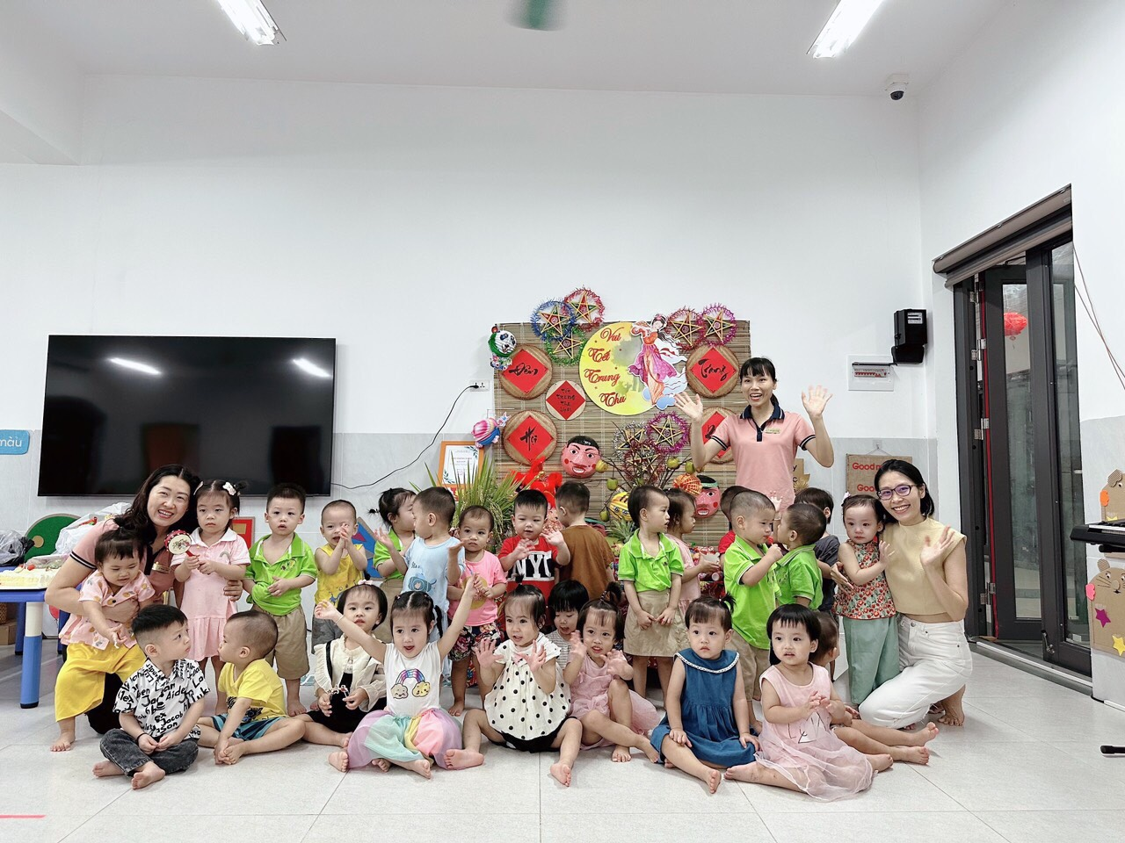
Hình ảnh giáo viên cùng phối hợp với phụ huynh trong các ngày lễ

4. Kết quả thực hiện
Sau học kỳ I áp dụng các biện pháp trên, tôi thấy các cháu của lớp tôi có những thay đổi rõ rệt và đã đạt được một số kết quả đáng khích lệ.
Lớp học không còn những tiếng khóc như ngày trẻ mới bước vào lớp, thay vào đó là những tiếng cười, trẻ dần đi vào nề nếp, hào hứng vui vẻ khi đến lớp, biết chào cô, chào bạn, yêu cô mến bạn. Các bé tự tin, ăn khỏe, ngủ ngoan tích cực tham gia các hoạt động.
Đa số phụ huynh quan tâm chủ động phối hợp với giáo viên trong công tác chăm sóc nuôi dưỡng giáo dục trẻ, tin tưởng và an tâm khi đưa trẻ đến trường.

III. KẾT LUẬN
Trên đây là “Một số biện pháp xây dựng lớp học hạnh phúc cho trẻ 24 -36 tháng tuổi trong trường mầm non” của tôi. Mặc dù đã có sự cố gắng song các biện pháp đó cũng không tránh khỏi sự thiếu sót và có những hạn chế. Đó là những việc làm thiết thực hàng ngày của tôi qua học kỳ I mà tôi đã áp dụng để giáo dục trẻ góp phần không nhỏ vào việc xây dựng trường lớp hạnh phúc.
Rất mong được sự quan tâm hỗ trợ và góp ý của Hội đồng. Tôi mong rằng đề tài của tôi sẽ được áp dụng trong trường mầm non nơi tôi công tác, để các lớp đều là lớp học hạnh phúc, trường tôi sẽ là trường học hạnh phúc.
Tôi xin chân thành cảm ơn!

Thượng Thanh, ngày tháng 10 năm 2023
Người viết

Lê Ngọc Hân

